**Unity3D入门 第零章：给物体增加刚体属性**

OK，现在开始我们的入门系列。这章的内容是给一个立方体模拟自由落体运动，以及与地面发生碰撞后的运动模拟。

**一 新建一个工程：**

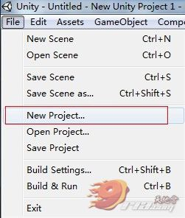 1  
**二 选择工程文件和导入的包，这里我们什么包也不用导入**

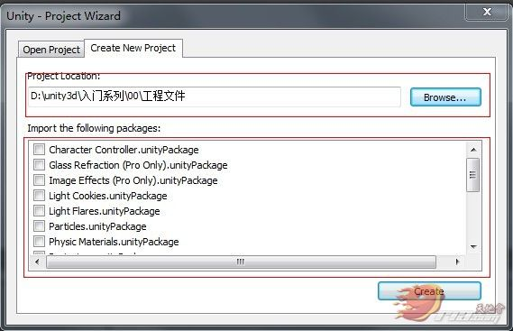 2

工程里面自动生成了一个摄像机Main Camera，视图如下

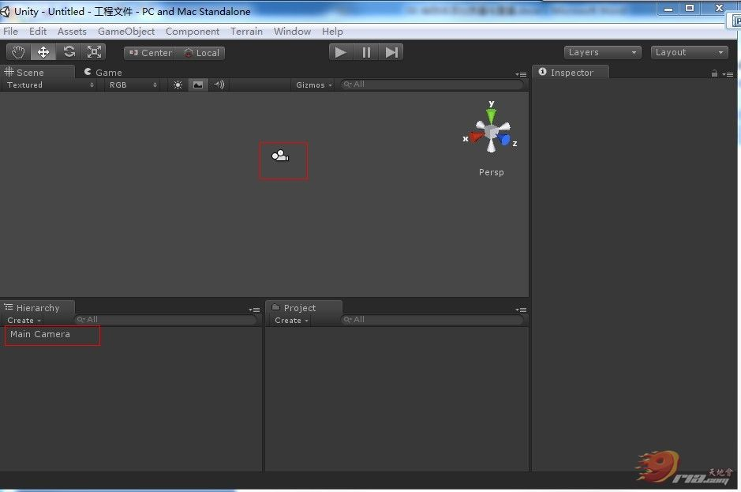 3

**三 接下来我们创建一个地面和一个立方体**

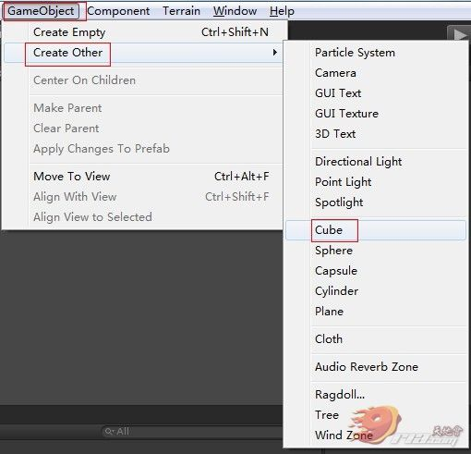 ４

通过GameObject>>Create Other>>Cube创建一个立方体，然后在属性面板中改变立方体的ScaleX和ScaleZ值将其拉伸，看上去像个地面了。并调整一下它的位置，参数如下截图。

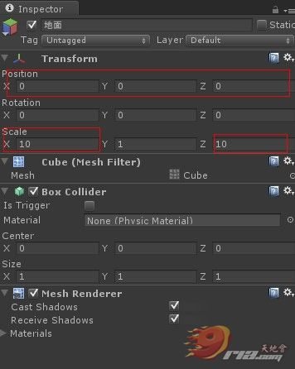 ５

然后再调整一下摄像机的位置以及角度，参数如下

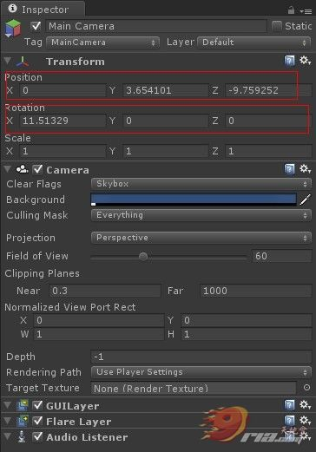 ６

最后重复上述步骤再加入一个立方体，调整位置和角度，方便掩饰下落的碰撞效果，参数如下。

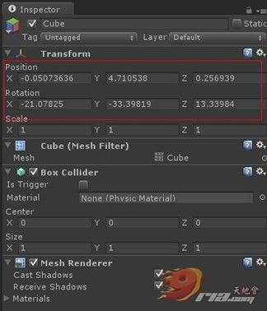 ７

完成上述内容后，场景搭建如下

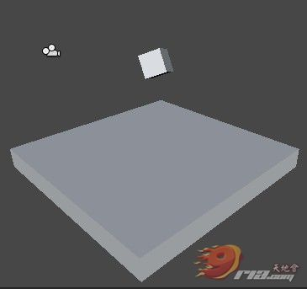 ８

当然，物体的放置和摄像机的调整，完全可以通过鼠标去操作。怎么方便怎么来就好了

我们可以点击小三角在Game窗口运行一下看看效果(看完效果记得再点一下小三角退出预览模式，否则所有的改动都是仅对当前预览有效，退出预览都会被还原)

09.jpg ９

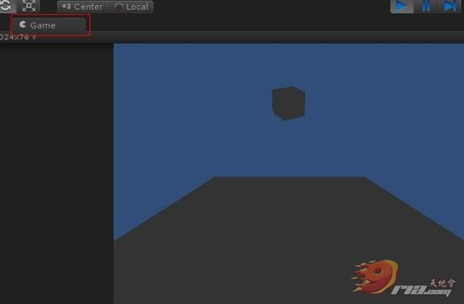 １０

不可否认，确实有够黑。

**四 给它加个平行光。**  
GameObject>>Creat Other>>Directional Light

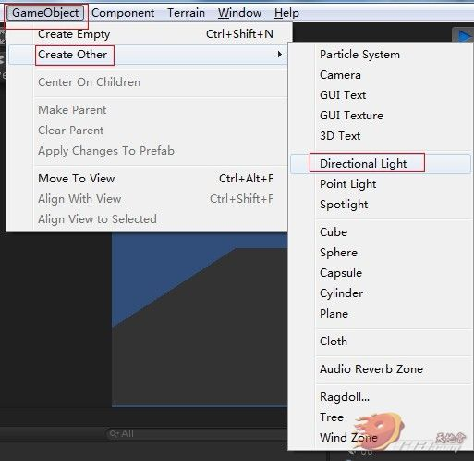 １１

然后调整一下灯的方向

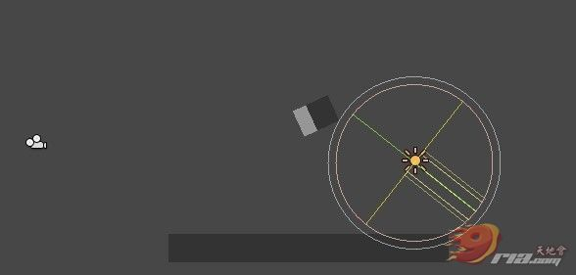 １２

参数如下

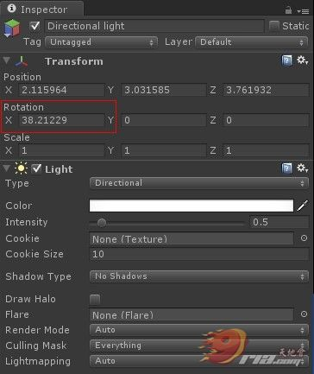  
１３

再点击小三角运行一下看看：上帝说，要有光，于是世界就亮了。

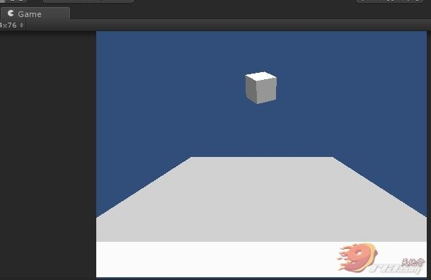  
１４

ok，这下这章的场景就搭完了。

**五 模拟自由落体运动**

现在我们给立方体加一个刚体脚本  
在Hierarchy面板中选中立方体

15.jpg １５

然后Component>>http://unity3d.9ria.com/wp-content/themes/hcms/images/space.gifhysics>>Rigidbody

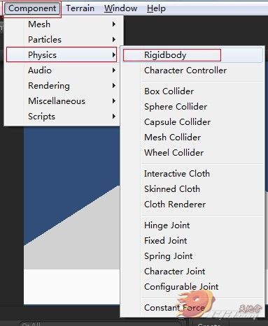 １６

然后再点小三角，预览一下（预览完记得退出哈）

９

看，它掉下来了！还翻滚了两下

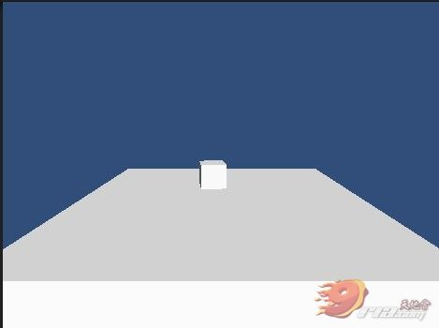 １７

**六 我们给立方体增加一些物理材质，让它翻滚的更嗨一些。**  
通过Assets>> Import Package>>http://unity3d.9ria.com/wp-content/themes/hcms/images/space.gifhysic Materials导入物理材质包

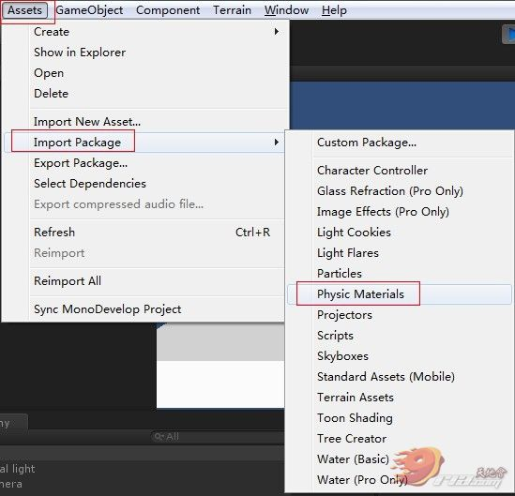 １８

导入完成后在Project面板中能看到这样的东西

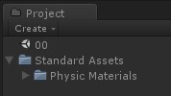 １９

接下来我们选中立方体，在属性面板中给它附加物理材质

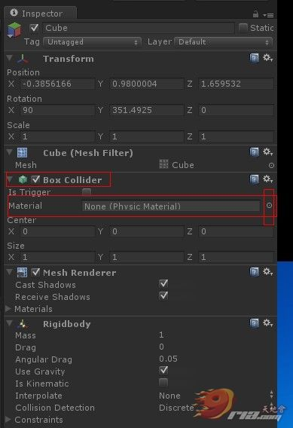 ２０

点击红框中十字交叉的小圆图标 21.jpg ２１  
瞧我们看到了神马？

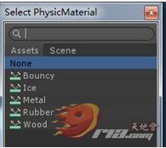 ２２

选择Bouncy，然后再点一下小三角进行预览。  
我们又看到了神马？立方体落地后很黑皮的翻滚着，滚着滚着它就滚不见了- -！

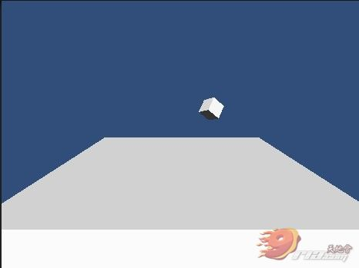 ２３

我们还能选择其他物理材质  
bouncy：弹力很足，落地后滚啊滚啊滚不见了  
ice：像冰块一样碰撞  
metal：像金属一样碰撞  
rubber：像橡胶一样碰撞  
wood：像木头一样碰撞

http://unity3d.9ria.com/?p=95